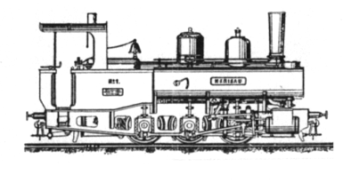


https://www.motivgruppe-eisenbahnwesen-ime.com
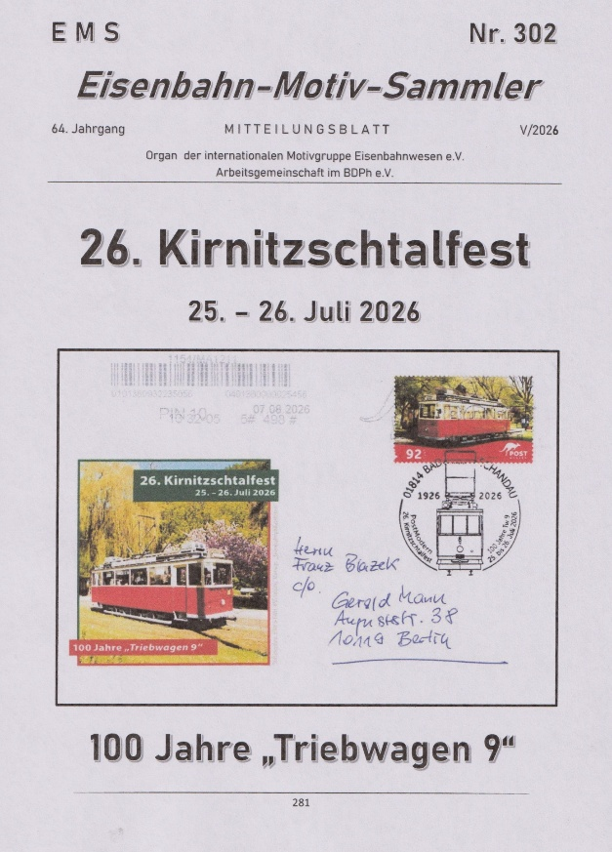
„Internationale Motivgruppe Eisenbahnwesen e. V.” jest międzynarodową organizacją filatelistyczną zrzeszającą 175 członków z 15 krajów, specjalizującą się w motywie kolejowym na znaczkach pocztowych, całostkach, stemplech, kartach pocztowych i innych dokumentach filatelistycznych.
„Internationale Motivgruppe Eisenbahnwesen e. V.” (Międzynarodowa Grupa Motywu Kolejnictwa) jest zespołem roboczym, którego celem jest pogłębienie tematycznego zbierania w zakresie motywu kolejowego zgodnie z następującym programem:
- Badania nad motywem kolejowym
- Tworzenie list motywów
- Wspieranie publikacji artykułów specjalistycznych
- Wspieranie wymiany między kolekcjonerami
- Organizowanie aukcji online
- Wymiana doświadczeń między członkami
- Pomoc przy przygotowaniu kolekcji wystawowych
- Informowanie członków poprzez biuletyn „Der Eisenbahn-Motiv-Sammler” (EMS)
Biuletyn Eisenbahn-Motiv-Sammler (EMS) ukazuje się sześć razy w roku, zawiera obszerny raport o nowościach, aktualne artykuły ze wszystkich dziedzin motywu kolejowego oraz teksty specjalistyczne autorstwa doświadczonych kolekcjonerów.
Biuletyn jest wysyłany bezpłatnie do wszystkich członków.
Roczna składka członkowska wynosi obecnie: 36,00 € dla dorosłych oraz 18,00 € dla młodzieży do 21. roku życia.
Jeśli interesuje Cię motyw kolejowy i wszystkie jego dziedziny pokrewne – takie jak budynki kolejowe, mosty kolejowe, lokomotywownie, tramwaje, metro, kolej regionalna, osobistości kolejnictwa, jubileusze kolejowe i wiele innych – serdecznie zapraszamy do zostania członkiem „Internationale Motivgruppe Eisenbahnwesen e. V.” (Międzynarodowej Grupy Motywu Kolejnictwa).
Formularz zgłoszeniowy znajduje się na odwrocie. Z radością powitamy Cię jako nowego członka naszej grupy. Dodatkowe informacje można uzyskać u:
Franz Reiter Waagner Biro Straße 68a/E/1 8020 Graz, Austria Tel. +43 664 3507159 E-mail: ime.franz.reiter@aon.at
Kees van Ettekoven Oud Adeselaan 9 2375 XA Rijpwetering, Holandia Tel. +31 633009639 E-mail: imekeesvanettekoven@gmail.com
Wypełniony formularz prosimy wysłać na jeden z powyższych adresów.

Beitrittserklärung/Application Form zur
Internationalen Motivgruppe Eisenbahnwesen e. V.

Name/Surname___________________________ Vorname/First Name_________________________

Straße/Street____________________________________________________________________________
Geburtsdatum/Date of Birth________________________________________

PLZ/Post Code: ________________ Ort/Town: ________________________________________________________

Land/Country:______________________________ Tel: _________________________________

E-Mail: __________________________________□ zutreffendes ankreuzen/Indicate if appropriate

□ Ich bin mit der vereinsinternen Verwendung meiner Telefonnummer und
E-Mail-Adresse einverstanden/I agree to the use of my Phone Nr. and Email for the Group

Ich bin Mitglied im philatelistischen Verein/I am also member of the following organisations:

____________________________________________________________________________________

Mich interessieren folgende Themen der Eisenbahn/Railway topics the have my interest:

□ Lokomotiven,Züge/Locomotives, Trains □ Nahverkehr (Straßenbahnen, U-Bahn usw)/Local Transport (Tram, Underground atc.) □ Brücken/Bridges □ Kräne/Cranes □ Bahnhöfe/Stations □ Bahnbetriebswerke/Depots □ Bahn Jubiläen/Railway Anniversaries □ Persönlichkeiten/Personalities

Folgende philatelistische Objekte interessieren mich besonders/Objects of interest:
□ Briefmarken/Stamps □ Stempe/Postmarks and Cancellationsl □ Ganzsachen/Stationnery □ Postkarten/ Picture Postcards □ Eisenbahnpaketmarken,Frachtmarken /Railway Letter Stamps, Parcel Stamps □ Other: _____________________________________________________________________

Ich sammle Eisenbahnmotive von/I collect Railway Motivs from:
□ Deutschland □ United Kingdom □ Europa □ Ganze Welt □ _____________________________________

□ Ich bin daran interessiert auszustellen / I am interested to particpate in Exhibitions

Der Jahresbeitrag/Memberships Fee für die Mitgliedschaft in der Motivgruppe beträgt z.Z.
€ 36,00 und für Jugendliche bis zum vollendeten 21. Lebensjahr € 18,00.
Einzuzahlen jedes Jahr bis Ende Jänner auf das Konto der
Penn Motiefgroep Spoorwegen
IBAN NL35 INGB 0001 3294 54 BIC INGBNL2A

Ich ersuche um Aufnahme in die „Internationale Motivgruppe Eisenbahnwesen e. V.“ / Hereby I apply for the membership of the die „Internationale Motivgruppe Eisenbahnwesen e. V.“

____________________________________________________________________________________
Ort/Place, Datum/Date, Unterschrift/Signature

